**Interactivo F13: Webquest**

**\*** Nombre del guión a que corresponde el ejercicio CN_05_12_CO

**DATOS DEL RECURSO**

**\*** Título del recurso (**65** caracteres máx.) ¿Cómo las máquinas eléctricas usan la electricidad?

**\*** Descripción del recurso Secuencia de imágenes en la que se profundiza sobre el uso que hacen las máquinas eléctricas de la electricidad

**\*** Palabras clave del recurso (separadas por comas ",") Máquinas eléctricas,uso,electricidad.presentación

**\*** Tiempo estimado (minutos) 60

**\*** Acción didáctica (indicar sólo una)

|  |  |  |  |  |  |  |  |
| --- | --- | --- | --- | --- | --- | --- | --- |
| Exposición | X | Ejercitación |  | Preguntas con respuesta libre |  |  |  |
| Estudio |  | Proyecto |  | Evaluación |  | Generador de actividades |  |

**\*** Competencia (indicar sólo una)

|  |  |  |  |
| --- | --- | --- | --- |
| … en comunicación lingüística |  | … matemática |  |
| … en el conocimiento y la interacción con el mundo físico | X | Tratamiento de la información y competencia digital |  |
| … social y ciudadana |  | … cultural y artística |  |
| … para aprender a aprender |  | Autonomía e iniciativa personal |  |

**\*** Tipo de Media (indicar sólo una)

|  |  |  |  |  |  |  |  |
| --- | --- | --- | --- | --- | --- | --- | --- |
| Secuencia de imágenes |  | Video |  | Animación |  | Interactivo |  |
| Actividad | X | Web |  | Mapa conceptual |  | Audio |  |
| Texto |  | Imagen |  | Documento |  |  |  |

**\*** Nivel del ejercicio, 1-Fácil, 2-Medio ó 3-Difícil 2-Medio

**FICHA DEL PROFESOR**

**Objetivo**

Mostrar, a través de ejemplos, cómo las máquinas eléctricas usan la energía eléctrica para producir luz, calor, movimiento y otros efectos.

**Antes de la presentación**

Reúna diferentes aparatos eléctricos, disponibles en el colegio, que puedan ser utilizados para complementar esta presentación.

**Durante la presentación**

Demuestre a sus estudiantes, cómo las máquina eléctricas forman parte de nuestro diario vivir; y que los aparatos eléctricos son en realidad máquinas que transforman un tipo de energía, en este caso, la energía eléctrica, en otros tipos de energía útil para los seres humanos.

Durante la presentación de la primera pestaña, rotulada “Calor”, haga un símil entre las máquinas eléctricas que producen calor y el cuerpo humano. Explique a sus estudiantes que el cuerpo humano transforma la energía contenida en los alimentos en otros tipos de energía como la química o la calorífica. Pídales, por ejemplo, que aprieten con su mano, durante cierto tiempo, un objeto. Transcurrido ese tiempo, solicíteles que se cercioren cómo el calor generado por su mano ha contribuido a aumentar la temperatura de ese objeto.

Durante la presentación de la segunda pestaña, rotulada “Luz”, haga un símil entre las máquinas eléctricas que producen luz y el Sol. Explique a sus estudiantes que el Sol transforma, mediante reacciones nucleares, la energía contenida en los átomos de los elementos que los componen (Hidrógeno y Helio), en otros tipos de energía como la lumínica.

Durante la presentación de la tercera pestaña, rotulada “Movimiento”, haga un símil entre las máquinas eléctricas que producen movimiento y el cuerpo humano. Explique a sus estudiantes que el cuerpo humano transforma la energía contenida en los alimentos en otros tipos de energía como la cinética (movimiento), la cual no solamente se expresa a través del movimiento de las extremidades, sino a través de órganos internos como el corazón, el estómago, los intestinos o los riñones.

Durante la presentación de la cuarta pestaña, rotulada “otros efectos”, haga un símil entre las máquinas eléctricas que generan y reciben señales y el cuerpo humano. Explique a sus estudiantes que los seres humanos **emitimos** sonidos codificados por medio de órganos especializados como las cuerdas bucales y la lengua; y que también los **recibimos** por medio del oído.

**Después de la presentación**

Organice con sus alumnos una salida pedagógica en la que visiten una empresa de reparación de aparatos eléctricos, una central de transmisión de energía eléctrica o un centro de cómputo.

Conduzca a sus alumnos a que comprendan que las máquinas eléctricas son, nada más, instrumentos, extensiones del cuerpo humano que amplían y facilitan nuestra interacción con el mundo; demuéstreles que el uso de las máquinas eléctricas sólo tiene sentido en la medida en que esas máquinas estén a nuestro servicio y no, nosotros, al servicio de ellas.

**FICHA DEL ALUMNO**

**¿Cómo las máquinas eléctricas usan la electricidad?**

Con las máquinas adecuadas es posible transformar la energía eléctrica en otras formas de energía. Por eso, de la energía eléctrica podemos obtener calor, luz y movimiento. Además, a partir de esa energía podemos crear campos magnéticos y generar y enviar señales.

**La producción de calor a partir de la electricidad**

Es posible transformar la energía eléctrica en energía térmica, es decir, en energía calorífica. Esto se logra mediante el uso de resistencias. Las resistencias están elaboradas con materiales resistentes al paso de la electricidad. Por eso, cuando se hace pasar electricidad a través de una resistencia, esta se calienta.

Algunas resistencias se calientan más que otras, según el material con el cual estén elaboradas: las de níquel y plomo se calientan más que las que están hechas con otros metales. Por eso las de níquel y plomo son las más utilizadas en los calentadores eléctricos. Las resistencias se encuentran en las duchas eléctricas, en las estufas, en los secadores de pelo o en las planchas de ropa.

**La producción de luz a partir de la electricidad**

Algunas máquinas están diseñadas especialmente para transformar la electricidad en luz. Tú las conoces: son los bombillos. El funcionamiento de un bombillo es similar al de un calentador eléctrico. Si observas con atención, dentro de un bombillo “típico” hay un pequeño filamento metálico, como un hilo de metal enrollado. Cuando se hace pasar una corriente eléctrica por ese filamento, este se calienta tanto que comienza a brillar.

Hay otro tipo de bombillos, cada vez más comunes, llamados lámparas compactas fluorescentes, también conocidos como bombillos ahorradores. En el interior de estos bombillos no existe un filamento metálico, sino un gas especial que necesita calentarse muy poco, y por lo tanto consumen poca electricidad para producir luz.

**La producción de movimiento a partir de la electricidad**

Las máquinas eléctricas que producen movimiento a partir de la electricidad se conocen como motores eléctricos. ¿Has visto que los polos opuestos de dos imanes se atraen cuando los acercamos, pero se repelen cuando acercamos sus polos idénticos? Por eso, si acercas el mismo polo de dos imanes, estos se mueven tratando de alejarse uno del otro. Este es el movimiento que se aprovecha en las máquinas eléctricas llamadas motores eléctricos.

En un motor eléctrico se utiliza la electricidad para crear campos magnéticos iguales en dos de las partes principales que componen el motor. Al ser iguales los campos magnéticos de cada una de estas dos partes, estas se repelen. Como esas dos partes tratan de alejarse una de otra, se mueven, y de allí surge el movimiento generado por el motor.

El movimiento producido por los motores eléctricos se utiliza en muchas otras máquinas. Por ejemplo, gracias a los motores eléctricos giran las aspas de un ventilador o las manecillas de un reloj electrónico. Puedes encontrar motores muy grandes en los trenes, hasta motores muy pequeños en tus juguetes. Hoy en día hay carros que funcionan parcial o totalmente con motores eléctricos.

**Otros usos de la electricidad**

La generación de calor, luz y movimiento es tan solo una de las aplicaciones de la electricidad en las máquinas eléctricas. Pero existen muchas más. Por ejemplo, mediante la generación de movimiento se pueden poner en vibración estructuras diseñadas para producir sonido. Así funcionan los parlantes que se encuentran, entre otros, en los teléfonos celulares, en los televisores y en los equipos de sonido.

La electricidad tiene otros usos que no están relacionados directamente con la luz, el calor o el movimiento. Por ejemplo, se utilizan máquinas eléctricas llamadas desfibriladores para para reactivar los latidos del corazón de una persona cuando se ha detenido a causa de alguna dolencia o enfermedad.

Otra función importante de las máquinas eléctricas es generar y transmitir señales. Todas las señales de televisión, radio, telefonía o Internet que llegan o salen de nuestras casas son generadas por máquinas eléctricas.

**DATOS DEL INTERACTIVO**

**INTERACTIVO**

**\*** Número de pestañas del interactivo (**1, 2, 4, 6 u 8**) PARA CADA PESTAÑA DE ESTE INCISO COPIA EL SIGUIENTE BLOQUE *PESTAÑA #...* 4

**\*** Título (**65** caracteres máx.) COPIA EL TÍTULO DEL RECURSO PARA EL TÍTULO DEL INTERACTIVO AL MENOS QUE SEA DIFERENTE. RECUERDA EL TÍTULO NO DEBE REBASAR LOS 65 CARACTERES.

Las máquinas eléctricas usan la electricidad para producir…

**\*** Instrucción (**68** caracteres máx.) Abre las pestañas en orden. Comienza por la izquierda.

**PESTAÑA** 1

**\*** Título de pestaña (**20** caracteres máximo)

Calor

Si se pretende usar la pestaña 1 como portada del interactivo éste debe ser de tipo “Solo texto” que llevará solamente una foto PNG y su pie de foto correspondiente (ver ejemplo al final del documento).

**\*** Tipo de pestaña elija una opción:

|  |  |  |  |  |  |
| --- | --- | --- | --- | --- | --- |
| Texto con una imagen a la derecha |  | Texto con una imagen a la izquierda |  | **Solo texto** |  |
| Texto con dos imágenes a la derecha | x | Texto con dos imágenes a la izquierda |  |  |  |

Imagen 1 (borrar si no se ocupa):

**\*** Nombre de archivo Shutterstock o descripción de ilustración a crear

123695869



**\*** Nombre de archivo codificado (ejemplo, CI_S3_G1_REC10_F1.**JPG**) CN_05_12_CO_REC60_IMG01

OPCIONAL Pie de imagen 1 (**130** caracteres máx., se puede usar cursivas)

Imagen 2 (borrar si no se ocupa):

**\*** Nombre de archivo Shutterstock o descripción de ilustración a crear

100487752

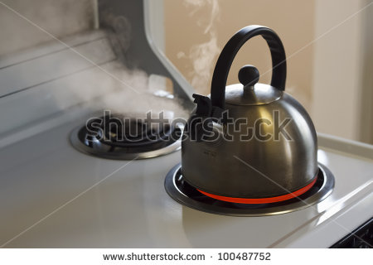

**\*** Nombre de archivo codificado (ejemplo, CI_S3_G1_REC10_F1.**JPG**) CN_05_12_CO_REC60_IMG02

OPCIONAL Pie de imagen 2 (**130** caracteres máx., se puede usar cursivas)

**\*** Texto

Es posible transformar la energía eléctrica en energía térmica, es decir, en energía calorífica. Esto se logra mediante el uso de resistencias.

Las resistencias están elaboradas con materiales resistentes al paso de la electricidad. Por eso, cuando se hace pasar electricidad a través de una resistencia, esta se calienta. Algunas resistencias se calientan más que otras, según el material con el cual estén elaboradas: las de níquel y plomo se calientan más que las que están hechas con otros metales. Por eso las de níquel y plomo son las más utilizadas en los calentadores eléctricos.

Las resistencias se encuentran en las duchas eléctricas, en las estufas, en los secadores de pelo o en las planchas de ropa.

**PESTAÑA** 2

**\*** Título de pestaña (**20** caracteres máximo)

Luz

Si se pretende usar la pestaña 1 como portada del interactivo éste debe ser de tipo “Solo texto” que llevará solamente una foto PNG y su pie de foto correspondiente (ver ejemplo al final del documento).

**\*** Tipo de pestaña elija una opción:

|  |  |  |  |  |  |
| --- | --- | --- | --- | --- | --- |
| Texto con una imagen a la derecha |  | Texto con una imagen a la izquierda |  | **Solo texto** |  |
| Texto con dos imágenes a la derecha | x | Texto con dos imágenes a la izquierda |  |  |  |

Imagen 1 (borrar si no se ocupa):

**\*** Nombre de archivo Shutterstock o descripción de ilustración a crear

176839616

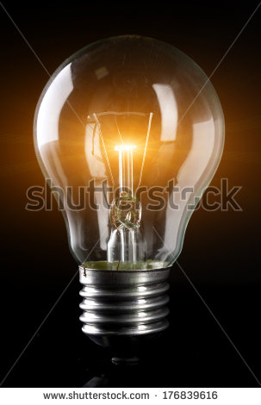

**\*** Nombre de archivo codificado (ejemplo, CI_S3_G1_REC10_F1.**JPG**) CN_05_12_CO_REC60_IMG03

OPCIONAL Pie de imagen 1 (**130** caracteres máx., se puede usar cursivas)

Bombillo de filamento

Imagen 2 (borrar si no se ocupa):

**\*** Nombre de archivo Shutterstock o descripción de ilustración a crear

112042955

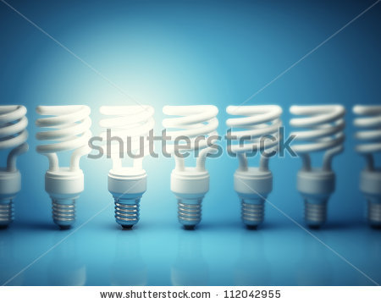

**\*** Nombre de archivo codificado (ejemplo, CI_S3_G1_REC10_F1.**JPG**) CN_05_12_CO_REC60_IMG04

OPCIONAL Pie de imagen 2 (**130** caracteres máx., se puede usar cursivas)

Bombillo ahorrador

**\*** Texto

Algunas máquinas están diseñadas especialmente para transformar la electricidad en luz. Tú las conoces: son los bombillos.

El funcionamiento de un bombillo es similar al de un calentador eléctrico. Si observas con atención, dentro de un bombillo “típico” hay un pequeño filamento metálico, como un hilo de metal enrollado. Cuando se hace pasar una corriente eléctrica por ese filamento, este se calienta tanto que comienza a brillar.

Hay otro tipo de bombillos, cada vez más comunes, llamados lámparas compactas fluorescentes, también conocidos como bombillos ahorradores. En el interior de estos bombillos no existe un filamento metálico, sino un gas especial que necesita calentarse muy poco, y por lo tanto consumen poca electricidad para producir luz.

**PESTAÑA** 3

**\*** Título de pestaña (**20** caracteres máximo)

Movimiento

Si se pretende usar la pestaña 1 como portada del interactivo éste debe ser de tipo “Solo texto” que llevará solamente una foto PNG y su pie de foto correspondiente (ver ejemplo al final del documento).

**\*** Tipo de pestaña elija una opción:

|  |  |  |  |  |  |
| --- | --- | --- | --- | --- | --- |
| Texto con una imagen a la derecha |  | Texto con una imagen a la izquierda |  | **Solo texto** |  |
| Texto con dos imágenes a la derecha | x | Texto con dos imágenes a la izquierda |  |  |  |

Imagen 1 (borrar si no se ocupa):

**\*** Nombre de archivo Shutterstock o descripción de ilustración a crear

257574442

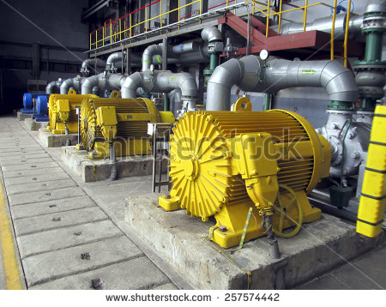

**\*** Nombre de archivo codificado (ejemplo, CI_S3_G1_REC10_F1.**JPG**) CN_05_12_CO_REC60_IMG05

OPCIONAL Pie de imagen 1 (**130** caracteres máx., se puede usar cursivas)

El uso de los motores es muy común en las fábricas

Imagen 2 (borrar si no se ocupa):

**\*** Nombre de archivo Shutterstock o descripción de ilustración a crear

149074142

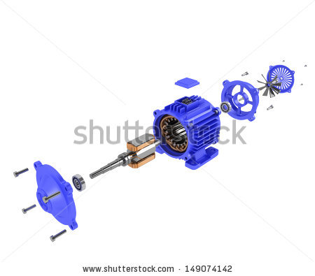

**\*** Nombre de archivo codificado (ejemplo, CI_S3_G1_REC10_F1.**JPG**) CN_05_12_CO_REC60_IMG06

OPCIONAL Pie de imagen 2 (**130** caracteres máx., se puede usar cursivas)

Partes constituyentes de un motor

**\*** Texto

Las máquinas eléctricas que producen movimiento a partir de la electricidad se conocen como motores eléctricos.

¿Has visto que los polos opuestos de dos imanes se atraen cuando los acercamos, pero se repelen cuando acercamos sus polos idénticos? Por eso, si acercas el mismo polo de dos imanes, estos se mueven tratando de alejarse uno del otro. Este es el movimiento que se aprovecha en las máquinas eléctricas llamadas motores eléctricos.

En un motor eléctrico se utiliza la electricidad para crear campos magnéticos iguales en dos de las partes principales que componen el motor. Al ser iguales los campos magnéticos de cada una de estas dos partes, estas se repelen. Como esas dos partes tratan de alejarse una de otra, se mueven, y de allí surge el movimiento generado por el motor.

El movimiento producido por los motores eléctricos se utiliza en muchas otras máquinas. Por ejemplo, gracias a los motores eléctricos giran las aspas de un ventilador o las manecillas de un reloj electrónico. Puedes encontrar motores muy grandes en los trenes, hasta motores muy pequeños en tus juguetes. Hoy en día hay carros que funcionan parcial o totalmente con motores eléctricos.

**PESTAÑA** 4

**\*** Título de pestaña (**20** caracteres máximo)

Otros efectos

Si se pretende usar la pestaña 1 como portada del interactivo éste debe ser de tipo “Solo texto” que llevará solamente una foto PNG y su pie de foto correspondiente (ver ejemplo al final del documento).

**\*** Tipo de pestaña elija una opción:

|  |  |  |  |  |  |
| --- | --- | --- | --- | --- | --- |
| Texto con una imagen a la derecha |  | Texto con una imagen a la izquierda |  | **Solo texto** |  |
| Texto con dos imágenes a la derecha | x | Texto con dos imágenes a la izquierda |  |  |  |

Imagen 1 (borrar si no se ocupa):

**\*** Nombre de archivo Shutterstock o descripción de ilustración a crear

237990910

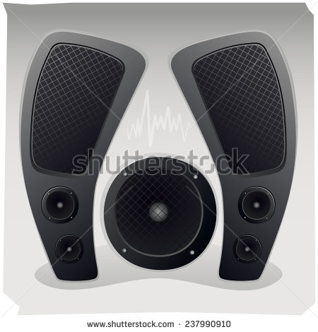

**\*** Nombre de archivo codificado (ejemplo, CI_S3_G1_REC10_F1.**JPG**) CN_05_12_CO_REC60_IMG07

OPCIONAL Pie de imagen 1 (**130** caracteres máx., se puede usar cursivas)

Los parlantes transforman la electricidad en sonido

Imagen 2 (borrar si no se ocupa):

**\*** Nombre de archivo Shutterstock o descripción de ilustración a crear

7511923

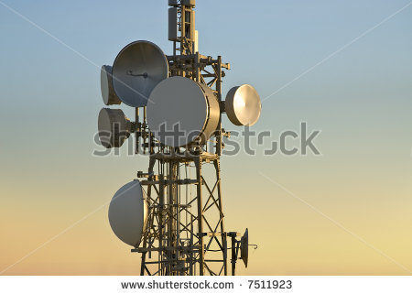

**\*** Nombre de archivo codificado (ejemplo, CI_S3_G1_REC10_F1.**JPG**) CN_05_12_CO_REC60_IMG08

OPCIONAL Pie de imagen 2 (**130** caracteres máx., se puede usar cursivas)

Las antenas son máquinas eléctricas que transmiten y reciben señales

**\*** Texto

La generación de calor, luz y movimiento es tan solo una de las aplicaciones de la electricidad en las máquinas eléctricas. Pero existen muchas más. Por ejemplo, mediante la generación de movimiento se pueden poner en vibración estructuras diseñadas para producir sonido. Así funcionan los parlantes que se encuentran, entre otros, en los teléfonos celulares, en los televisores y en los equipos de sonido.

La electricidad tiene otros usos que no están relacionados directamente con la luz, el calor o el movimiento. Por ejemplo, se utilizan máquinas eléctricas llamadas desfibriladores para para reactivar los latidos del corazón de una persona cuando se ha detenido a causa de alguna dolencia o enfermedad.

Otra función importante de las máquinas eléctricas es generar y transmitir señales. Todas las señales de televisión, radio, telefonía o Internet que llegan o salen de nuestras casas son generadas por máquinas eléctricas.